天阶网络——微信外卖教程
平台登录-常用管理

- 在浏览器输入管理地址（即自己注册并绑定服务器的网址）
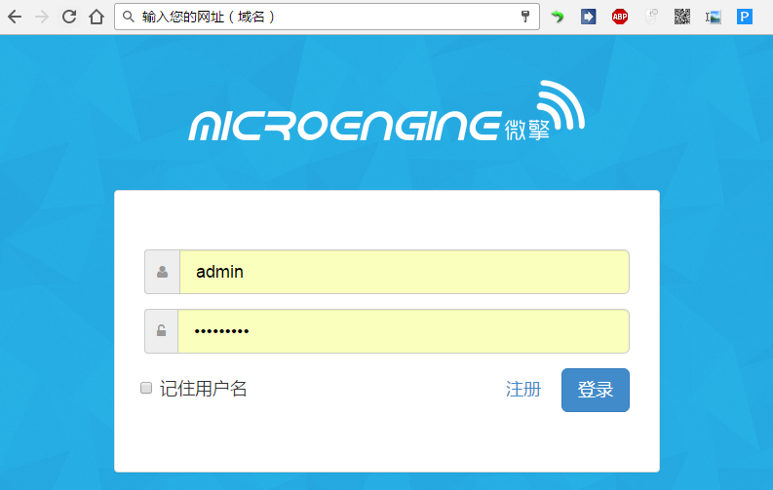
- 点击“管理公众号”进行管理
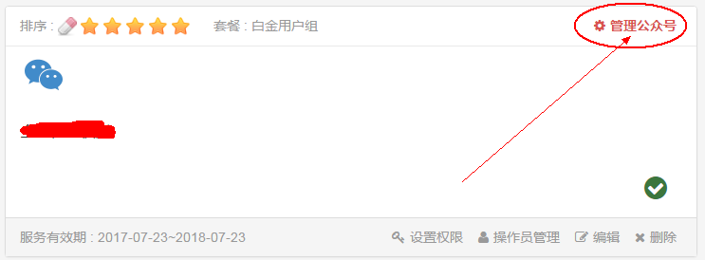
- 点击“扩展功能”找到安装好的外卖系统
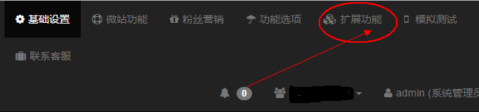
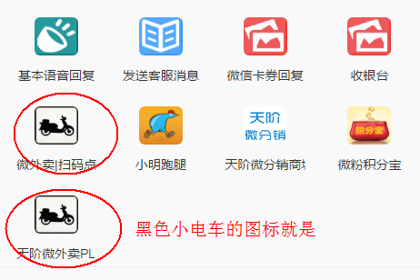
- 点击外卖图标进入管理系统